Interoperabilità con .NET
White paper
di Scott Hofmann
Abstract
HTTP su TCP/IP è diventato il protocollo di comunicazione predefinito universale adottato da numerose piattaforme software e hardware. Attualmente molti prodotti hardware, dai PDA (Personal Digital Assistants) alle stampanti, alle periferiche di rete e ai server, supportano il protocollo TCP/IP. I dispositivi contengono sistemi operativi o software incorporati che supportano le comunicazioni TCP/IP. In un mondo basato su TCP/IP, .NET Framework garantisce la collaborazione e la coesistenza dei prodotti software in piattaforme eterogenee. Questo documento descrive le tecniche che gli amministratori di sistema possono adottare per supportare le applicazioni .NET in ambienti server preesistenti.

.NET Framework
A prima vista potrebbe sembrare che .NET Framework sia caratterizzato da una serie di funzionalità che introducono un nuovo livello di complessità, rendendo ancora più difficoltoso gestire e amministrare ambienti eterogenei. È indubbio che il nuovo sistema sia complesso, ma è altrettanto vero che offre un'architettura alternativa che migliora la piattaforma dei sistemi operativi Microsoft, così da semplificare i compiti degli amministratori a livello di gestione di sistemi eterogenei in ambienti di rete. In questo white paper verranno esaminati i vantaggi offerti da .NET Framework in ambienti con sistemi preesistenti.
Per le installazioni .NET sono possibili due configurazioni, ovvero client e server. La configurazione server di .NET Framework è caratterizzata da requisiti a livello di host più vincolanti rispetto alla configurazione client. Solo Windows 2000 (Professional, Server, Advanced Server) con la versione più recente del Service Pack per Windows e Windows XP Professional supportano la configurazione server di .NET Framework. La configurazione server di .NET Framework richiede, inoltre, che nell'host sia installato Microsoft Data Access Components (MDAC) 2.7. La configurazione client di .NET Framework richiede MDAC 2.6 o versione successiva ed è supportata da versioni precedenti di Windows. Ad esempio, Windows NT 4.0 Server supporta solo la configurazione client di .NET Framework. Vedere la tabella 1 per un elenco dei prodotti software e delle versioni richiesti per una corretta installazione in un host di destinazione di .NET Framework per ogni configurazione.
Tabella 1 Software necessario per l'installazione di .NET Framework
Software | Versione | Configurazione
Internet Explorer | 5.01 o versione successiva | Client e server
Strumenti di gestione Windows principali (WMI) | 1.5 | Client e server
Windows Installer | 2.0 | Client e server
MDAC | 2.6 o versione successiva | Client
MDAC | 2.7 o versione successiva | Server
Internet Information Services (IIS). | 5 | Server (con applicazioni ASP.NET)
ASP.NET e ADO.NET sono supportati solo nella configurazione server di .NET Framework. Nella configurazione client di .NET Framework il supporto a livello di host delle caratteristiche di .NET Framework è limitato, ma nondimeno è possibile avvalersi di alcune funzionalità di .NET Framework anche in un sistema operativo precedente. Entrambe le configurazioni di .NET Framework offrono vantaggi che l'amministratore deve valutare nel contesto dei requisiti a livello di host delle soluzioni .NET. In questo documento verranno presentati scenari che descrivono i requisiti di configurazione per la configurazione server o client di.NET Framework e la funzionalità offerta da ogni configurazione.
Per informazioni tecniche sulla versione ridistribuibile di .NET Framework, vedere
http://msdn.microsoft.com/library/en-us/dnnetdep/html/dotnetfxref.asp.

ADO.NET
ADO.NET estende i principi di .NET Framework alla lettura e scrittura nelle origini dati, conservando al tempo stesso gran parte dell'API pre-esistente, nota ai programmatori come ADO. I programmatori che utilizzano ADO.NET hanno accesso a qualsiasi origine dati collegata in rete mediante HTTP e TCP/IP. I dettagli tecnici relativi all'origine dati, al trasporto del set di dati e all'applicazione del set di dati a livello di programmazione rimangono nascosti al programmatore. ADO.NET mette a disposizione del programmatore gli strumenti necessari per produrre applicazioni Web loosely coupled grazie alle seguenti caratteristiche:
- Set di dati disconnessi
- Set di dati in formato XML
- API neutrali a livello di origine dati basate su un modello consumer/provider
Per informazioni generali su ADO.NET, vederehttp://msdn.microsoft.com/library/en-us/cpguide/html/cpconadonetarchitecture.asp.
È possibile aggiungere soluzioni ADO.NET in ambienti esistenti senza correre il rischio di provocare conflitti con altre applicazioni in altri host o nel server di database stesso. Se nell'ambiente sono presenti server Windows 2000, l'introduzione di .NET Framework non dovrebbe comportare particolari problemi di funzionamento dei prodotti software preesistenti presenti nell'host a causa delle modifiche apportate nelle librerie MDAC o in altri servizi di sistema di Windows DNA. Nella stessa rete e nello stesso host possono coesistere client che utilizzano ADO.NET e client che impiegano una soluzione ADO pre-esistente.

Interoperabilità distribuita di ADO.NET
Nella pratica, non tutti i client che accedono a un server di database necessitano di ADO.NET, quindi non sarà necessario eseguire l'aggiornamento " a tappeto" di tutti i client. Un server di database potrà essere interrogato utilizzando client basati su .NET Framework o client non basati su .NET Framework. La figura 1 illustra uno scenario in cui un server di database SQL Server 2000 supporta i seguenti client:
- Applicazione ASP nel server Web
- Applicazione desktop nella rete locale
- Programma di esportazione batch nel server di database
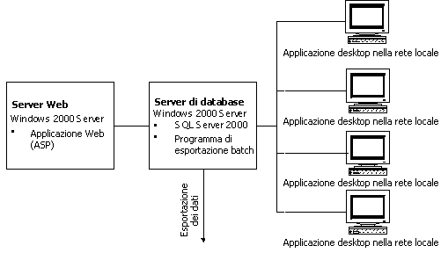
Figura 1 Sistema distribuito composto da server Web, applicazioni desktop nella rete locale e programma di esportazione batch nel server di database
In questo scenario l'organizzazione decide di aggiornare l'applicazione nel server Web per sfruttare le caratteristiche di ASP.NET. L'amministratore di sistema deve introdurre .NET Framework nell'ambiente e supportarlo durante tutta la fase di sviluppo dell'aggiornamento dell'applicazione nel server Web. Attualmente il server Web accede ai dati tramite set di record ASP e ADO in un tradizionale ambiente distribuito a due livelli. L'applicazione Web è stata sviluppata internamente dall'organizzazione stessa, che eseguirà la successiva migrazione del codice a una soluzione .NET.
Verificare le dipendenze minime a livello di server Web per l'installazione di .NET Framework. In questo esempio, il server Web esegue Windows 2000 Server e pertanto può ospitare la configurazione server di .NET Framework. Se eseguisse Windows NT 4.0 o Windows 95/98, il server Web non potrebbe accogliere la configurazione server di .NET Framework senza un aggiornamento del sistema operativo a Windows 2000 o Windows XP Professional. La configurazione server di .NET Framework è un requisito minimo per il supporto di ASP.NET e del provider di dati .NET per SQL Server. Pertanto, la configurazione server di .NET Framework è un requisito necessario per il supporto della fase di sviluppo.
Per ulteriori informazioni sui requisiti di sistema per .NET, vedere http://msdn.microsoft.com/library/en-us/cpguide/html/cpconnetframeworksystemrequirements.asp.

Dipendenza da IE 5.01 e MSXML
Per ospitare .NET Framework il server Web deve supportare, inoltre, IE 5.01 o versione successiva. Questo requisito in sé non genera potenziali conflitti con le applicazioni preesistenti, ma l'installazione di Microsoft Internet Explorer (IE) causa obbligatoriamente l'aggiornamento di alcune librerie software. Nel nostro caso, tuttavia, IE 5.01 è parte di Windows 2000 e pertanto l'installazione di .NET Framework non comporterà la necessità di aggiornare altre librerie software, perché l'installazione avrà luogo solo se IE 5.01 o versione successiva è presente nell'host. Per ulteriori informazioni sulle versioni di Microsoft XML Core Services (MSXML) e sui prodotti Microsoft che ne includono le varie versioni, vedere http://msdn.microsoft.com/library/en-us/dnmsxml/html/msxmlcabfile.asp.
Se si dispone di un server Windows NT 4.0 in cui risiedono pagine ASP che utilizzano l'oggetto MSXML, è possibile che venga generato un conflitto dopo l'aggiornamento del server a Windows 2000. L'aggiornamento a Windows 2000, infatti, comporta l'aggiornamento dell'oggetto MSXML a MSXML 2.5. Il processo di parsing dei fogli di stile XLS (Extensible Style Language) e XSLT (Extensible Style Language Transformations) è diverso nelle due versioni dell'oggetto e pertanto gli stili XSL e XSLT potrebbero non funzionare dopo l'aggiornamento. Per risolvere questo problema, è possibile configurare temporaneamente un server di sviluppo per provare il codice ASP con la versione di MSXML che verrà installata nel server Web. Il server di sviluppo deve rispettare le specifiche software del server di produzione. Dopo avere creato il server di sviluppo, è possibile copiare e sottoporre al testing i file ASP nel server di sviluppo. Se un test di regressione completa dell'applicazione Web ha esito negativo, sarà necessario rielaborare i file ASP per poterli utilizzare nel server con .NET Framework.
Una soluzione possibile per i file ASP consiste nell'aggiornare il ProgID utilizzato per specificare l'oggetto MSXML durante il rendering da XML a HTML. È possibile, infatti, modificare il ProgID utilizzato nel codice ASP per eseguire il rendering da XML a HTML in modo da specificare la versione di MSXML effettivamente richiesta, anziché la versione generica. Se il codice ASP richiedesse l'oggetto MSXML2, sarebbe possibile richiederlo in modo esplicito nel codice ASP modificando il ProgID con un'operazione di ricerca e sostituzione nei file ASP, sostituendo:
CreateObject("MSXML.DOMDocument")
con:
CreateObject("MSXML2.DOMDocument").
Per ulteriori informazioni sulle strategie di aggiornamento di MSXML, vedere http://msdn.microsoft.com/library/en-us/xmlsdk30/htm/xmconxsltfaq.asp
Il server Web del nostro esempio deve supportare ADO.NET, perché uno dei requisiti dell'aggiornamento è sfruttare al massimo le nuove caratteristiche offerte da .NET Framework. Poiché l'applicazione di questo esempio utilizza SQL Server 2000 nella piattaforma Windows 2000, ADO.NET può avere un forte impatto sulla soluzione. In ADO.NET è disponibile un nuovo provider di dati .NET per SQL Server in grado di accedere a SQL Server utilizzando un numero inferiore di risorse rispetto alle tecnologie di accesso ai dati preesistenti, quali ODBC o OLE-DB.
I requisiti di sistema per il supporto di ADO.NET devono essere valutati a livello di client e server. In entrambi i tipi di sistema deve essere installato .NET Framework, ma ognuno può ospitare versioni diverse di MDAC. Nelle configurazioni server deve essere installato MDAC 2.7, mentre nelle configurazioni client è possibile installare MDAC 2.6. Poiché nel nostro caso è richiesta una configurazione server, sarà necessario installare MDAC 2.7 nel server Web. Considerato che il sistema operativo del server Web è Windows 2000, quasi sicuramente nel server sarà presente MDAC 2.6.
MDAC 2.7 viene fornito con Visual Studio.NET e, inoltre, può essere scaricato dal sito Web Microsoft all'indirizzo http://www.microsoft.com/data/download.htm#27RTMinf.
Determinare la versione di MDAC. È disponibile uno strumento speciale di Microsoft che consente di rilevare la versione di MDAC installata in un sistema operativo Microsoft. Si tratta di un programma software, MDAC Component Checker, disponibile gratuitamente nel sito Web Microsoft all'indirizzo http://www.microsoft.com/data/download.htm#CCinfo.
MDAC Component Checker è un file eseguibile autoestraente denominato cc.exe. Durante l'esecuzione di cc.exe viene richiesto di scegliere il percorso in cui copiare i file. Fare clic su Unzip per copiare i file nella directory selezionata. Poiché non viene eseguita un'installazione tipica, sarà necessario cercare il file ComCheck.exe nelle sottodirectory in cui il programma ha estratto i file.
Fare doppio clic su ComCheck.exe in Esplora risorse oppure scegliere Esegui dal menu di avvio per avviare il programma. Verrà visualizzata la finestra Component Checker. Verrà richiesto di scegliere il tipo di analisi, come illustrato nella figura 2. È possibile selezionare le seguenti opzioni.
- Perform analyses of your machine and automatically determine the release version. (Default)
- Perform Analyses Against Selected Version (è disponibile una casella di riepilogo a discesa che consente di selezionare una versione di MDAC per convalidare la configurazione dell'installazione corrente di MDAC nel computer in uso)
- Scan your machine. Do not perform analyses.
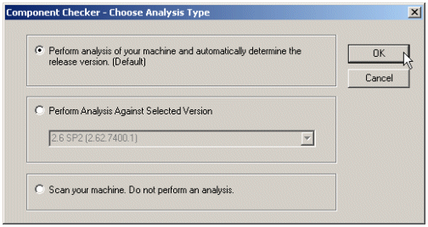
Figura 2 Schermata in cui viene richiesto di selezionare il tipo di analisi che dovrà essere eseguita da Component Checker
Dopo avere selezionato il tipo di analisi e aver scelto OK, verrà eseguito un controllo delle versioni dei file DLL installati nell'host e quindi verrà determinata la versione di MDAC installata. Verrà visualizzata una finestra di dialogo con la versione installata nell'host corrente. La figura 3 mostra un esempio di MDAC Component Checker dopo l'esecuzione di un'analisi in un host e la visualizzazione della versione installata (MDAC 2.7).
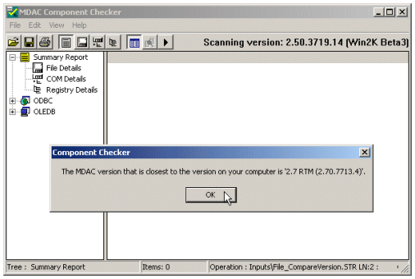
Figura 3 MDAC Component Checker dopo l'esecuzione dell'analisi per la determinazione della versione installata (MDAC 2.7)
Per ulteriori informazioni sui requisiti minimi per le configurazioni software, vedere http://msdn.microsoft.com/library/en-us/cpguide/html/cpconnetframeworksystemrequirements.asp
Dopo aver soddisfatto i requisiti minimi per il software nel server Web, è possibile installare .NET Framework. .NET Framework può essere installato da una versione ridistribuibile di .NET Framework. È inoltre disponibile in Visual Studio.NET e non richiede il pagamento di una licenza d'uso per il deployment. Per eseguire il download oppure per ordinare il CD della versione ridistribuibile di .NET Framework, vedere http://msdn.microsoft.com/netframework/downloads/howtoget.asp.
Dopo aver installato .NET Framework nel server Web, sarà possibile distribuire nello stesso server, in cui è in esecuzione un'applicazione pre-esistente costituita da pagine ASP che utilizzano ADO con set di record, pagine ASP.NET che utilizzano set di dati ADO.NET. Il server di database non richiede un aggiornamento per supportare l'aggiornamento del server Web a .NET Framework. Nessuno degli altri client del server di database subirà ripercussioni negative in seguito all'aggiornamento del server Web.
Nel caso del client desktop che accede al database, la strategia di accesso ai dati non è nota, perché l'applicazione è stata acquistata da terze parti. Considerato il periodo di tempo trascorso dall'ultimo aggiornamento, è impossibile che l'applicazione utilizzi ADO.NET o altre funzionalità di .NET Framework. Il meccanismo di accesso più probabile è tramite un driver ODBC oppure un provider OLE-DB. L'obiettivo dell'amministratore di sistema non è aggiornare questi client, bensì assicurare che gli aggiornamenti richiesti per gli host della rete locale non compromettano la loro capacità di leggere e scrivere i dati nel server di database. Gli unici rischi per il funzionamento di questi client sono rappresentati dalle modifiche apportate al server di database e alle configurazioni della rete locale.
Limitazione dell'accesso al server di database. L'amministratore di sistema deve valutare le opzioni possibili per proteggere la rete locale e l'accesso da e verso il database. Lo scopo è impedire l'accesso non autorizzato al server di database e una delle strategie possibili per farlo è utilizzare un firewall. Il firewall consente le comunicazioni solo attraverso le porte specificate. Con un firewall, inoltre, è possibile impostare restrizioni degli accessi in rete tra host e tipi di dati specifici. Nel nostro esempio il server Web è l'unico host che richiede l'accesso pubblico, pertanto è possibile impostare il firewall in modo da escludere l'accesso al database da parte di tutti gli host ad eccezione del server Web e delle workstation della rete locale.
SQL Server 2000 analizza la porta 1433 e stabilisce in modo dinamico una porta per le comunicazioni nella connessione client tra 1024 e 65335. Le istanze denominate di SQL Server 2000 analizzano la porta 1433 e stabiliscono in modo dinamico una porta per le comunicazioni all'avvio del server tra 1024 e 65335. A fronte dell'ampio intervallo di porte disponibili che devono essere lasciate aperte affinché il server di database comunichi con i client, è opportuno limitare il numero di porte aperte disponibili per il server di database. Per ulteriori informazioni sulle porte aperte in SQL Server, vedere http://support.microsoft.com/default.aspx?scid=kb;EN-US;q287932&sd=tech
L'utilizzo con ADO.NET di un database dell'istanza denominata può consentire a un'organizzazione di impostare una porta che verrà utilizzata da SQL Server per le comunicazioni. Le istanze denominate sono diverse dall'istanza predefinita, perché vengono identificate mediante <nome server>\<nome istanza>. Il database e il client che richiede i dati dall'istanza denominata di SQL Server comunicheranno solo su tale porta. In tali condizioni è possibile impostare il firewall in modo da escludere la porta 1433 e l'intervallo da 1024 a 65335. Solo la porta desiderata deve essere aperta sul firewall per consentire l'accesso tra il server di database e i client che leggono e scrivono i dati in tale istanza del database. Per ulteriori informazioni sulle strategie di deployment di ADO.NET e delle istanze denominate di SQL Server, vedere http://msdn.microsoft.com/library/en-us/dnbda/html/daag.asp.
È possibile configurare SQL Server 2000 in modo da impostare un'istanza denominata che utilizzi un'unica porta mediante l'utilità Configurazione di rete di SQL Server. Nella figura 4 è illustrata la finestra dell'utilità Configurazione di rete di SQL Server. L'utilità consente di aprire l'istanza predefinita nell'host. Il nome dell'istanza predefinita è il nome del server stesso. L'utilità consente all'amministratore di scegliere i protocolli per le comunicazioni di rete e le proprietà per il loro utilizzo. Nel caso del protocollo TCP/IP, l'amministratore può impostare il numero di porta desiderato.
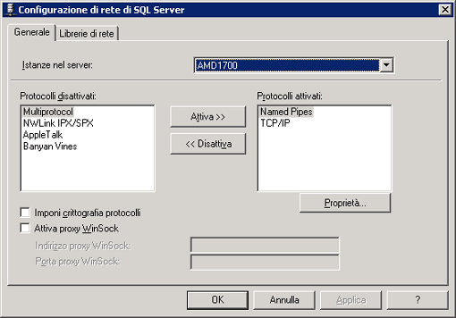
Figura 4 Finestra dell'utilità Configurazione di rete di SQL Server aperta con l'istanza predefinita di SQL Server
Per impostare il valore della porta per un'istanza denominata nel server di database, scegliere l'istanza denominata nella casella di riepilogo a discesa Istanze nel server. Evidenziare il protocollo TCP/IP nella casella Protocolli attivati, quindi fare clic su Proprietà. Nella figura 5 per la configurazione è stata scelta l'istanza denominata AMD1700\NetSDK ed è visualizzata la finestra delle proprietà del protocollo TCP/IP. All'avvio SQL Server ha scelto automaticamente la porta 1044, indicata nella casella di testo Porta predefinita. L'amministratore può impostare la porta che SQL Server utilizzerà per comunicare con i client per l'istanza del database AMD1700\NetSDK.
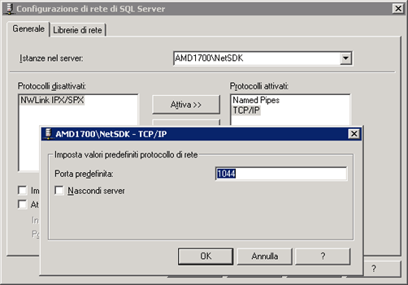
Figura 5 Finestra delle proprietà di TCP/IP visualizzata per l'istanza denominata per impostare il numero di porta
Le pagine ASP dell'applicazione Web devono, inoltre, richiedere i dati dall'istanza denominata utilizzando la porta specificata. È possibile specificare la porta prescelta nella stringa di connessione utilizzata da ADO oppure è possibile modificare il Registro di sistema del computer client utilizzando l'utilità Configurazione di rete di SQL Server. Nella stringa di connessione il parametro del database deve essere modificato da DataSource=<nome server> in DataSource=<nome server>,<numero porta>. L'utilità Configurazione di rete di SQL Server è disponibile in un host solo se in esso sono installati gli strumenti client di SQL Server, come nel caso di un server Web. Per ulteriori informazioni sulla modifica del Registro di sistema per configurare la porta predefinita per le comunicazioni TCP/IP del database, vedere http://support.microsoft.com/default.aspx?scid=kb;EN-US;q250550&sd=tech.
Se l'applicazione desktop dell'esempio supportasse la capacità di configurare la connessione al database mediante un'impostazione amministrativa, l'amministratore di sistema potrebbe anche bloccare l'accesso dalla rete locale interna e impostare la configurazione di rete del database in modo che l'accesso avvenga per tutti i client tramite un'unica porta. L'utilizzo delle istanze denominate in SQL Server richiede, tuttavia, che nell'host client sia installato MDAC 2.6. Se non si conoscono i requisiti di MDAC per l'applicazione desktop oppure se si ignora se sia necessaria o meno una versione di MDAC precedente alla 2.6, è possibile configurare il Registro di sistema per il supporto di una porta predefinita selezionata. Per ulteriori informazioni sulla configurazione di client preesistenti in modo che utilizzino istanze denominate senza l'installazione di MDAC 2.6, vedere http://support.microsoft.com/default.aspx?scid=kb;EN-US;q265808&sd=tech.

.NET Remoting
.NET Remoting consente al software di utilizzare e di essere utilizzato da altri prodotti software, indipendentemente dalle rispettive collocazioni fisiche. Prima di .NET Remoting i programmatori erano costretti a utilizzare software residente nello stesso computer in cui si trovava il software da sviluppare, a meno che non si avvalessero di DCOM (Distributed COM) e intendessero utilizzare un oggetto COM. Purtroppo, però, la tecnologia DCOM richiede una complessa gestione della configurazione dei firewall, costringendo gli amministratori di sistema a manipolare le regole del firewall nell'intervallo di porte DCOM 1024 e 65535 tra i server utilizzando l'accesso al componente DCOM, quindi abilitare la comunicazione binaria in tale intervallo di porte.
Per ulteriori informazioni sulla configurazione di DCOM e di un firewall, vedere http://msdn.microsoft.com/library/en-us/dndcom/html/msdn_dcomfirewall.asp.
La distribuzione di software mediante .NET Remoting offre numerose opzioni di deployment all'amministratore di sistema. L'amministratore potrà pertanto decidere in che modo il software verrà ospitato e protetto, nonché in che modo comunicherà, in molti casi indipendentemente dalle funzionalità del software stesso. .NET Remoting offre agli amministratori un maggiore controllo del deployment a livello aziendale rispetto alla tecnologia di condivisione degli oggetti del passato.
.NET Remoting rappresenta inoltre la tecnologia preferibile per il corretto funzionamento del codice .NET gestito e non gestito. Numerose organizzazioni supportano applicazioni costituite da soluzioni di codice compilato. La logica business viene spesso incapsulata in DLL che possono essere oggetti COM, librerie statiche di Windows a 32 bit oppure librerie a collegamento dinamico di Windows. Poiché .NET Framework ha prodotto un cambiamento così radicale nell'architettura Microsoft DNA grazie all'introduzione di un ambiente di runtime gestito, era necessario un meccanismo per supportare il codice compilato pre-esistente scritto in linguaggi quali VB e C++. .NET Remoting consente al software .NET di utilizzare software non .NET e viceversa.
Per ulteriori informazioni su .NET Remoting, vedere http://msdn.microsoft.com/library/en-us/cpguide/html/cpconnetremotingoverview.asp.
Si supponga, ad esempio, di essere l'amministratore di sistema di un'organizzazione in cui è stata sviluppata un'applicazione Web tradizionale a tre livelli che utilizza file ASP per la logica del livello presentazione e oggetti COM per l'incapsulamento della logica business. La logica dei dati risiede in un database. Il maggiore sforzo a livello di sviluppo dell'applicazione è stato dedicato allo sviluppo degli oggetti COM. L'organizzazione vuole migliorare l'applicazione mediante l'introduzione di ASP.NET, che utilizza moduli e servizi Web. L'applicazione esistente è costituita da IIS residente in un server Windows NT 4.0, che ospita file ASP e oggetti COM. Gli oggetti COM leggono e scrivono dati in un database di SQL Server 7.0. Nella figura 6 è illustrato questo ambiente.
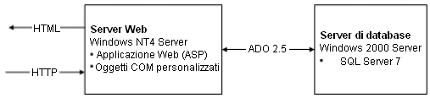
Figura 6 Server Web residente in un server NT 4.0 che utilizza ADO 2.5 per accedere al server di database
Per ulteriori informazioni sulle strategie di migrazione per Microsoft .NET e COM, vedere http://msdn.microsoft.com/library/en-us/dnbda/html/cominterop.asp.
I requisiti di .NET Framework non consentono di utilizzare il sistema operativo Windows NT 4.0 Server per la configurazione server di .NET Framework. Poiché la configurazione server di .NET Framework nell'host è un requisito per il supporto di ASP.NET e ADO.NET, un server Windows NT 4.0 con .NET Framework non potrà ospitare applicazioni che richiedono l'utilizzo di ASP.NET o ADO.NET. L'unica opzione disponibile per l'installazione di .NET Framework nel server Windows NT 4.0 senza aggiornare il sistema operativo a Windows 2000 o Windows XP è configurare il server Windows NT 4.0 per la configurazione client di .NET Framework.
In questa soluzione è possibile introdurre un terzo server che ospiti le applicazioni server Web sviluppate in ASP.NET. Il server Windows NT 4.0 può fungere da server delle applicazioni per le applicazioni ASP.NET residenti nel server Windows 2000. I moduli e i servizi Web creati nel server Web possono utilizzare le funzionalità incapsulate negli oggetti COM nel server Windows NT 4.0 avvalendosi di .NET Remoting e di SOAP (Simple Object Access Protocol). Nella figura 7 è illustrata una soluzione distribuita che utilizza il server Windows NT 4.0 come server delle applicazioni.
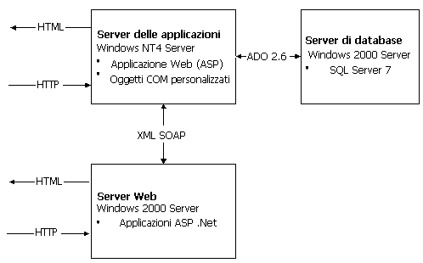
Figura 7 Utilizzo del server Windows NT 4.0 come server delle applicazioni e introduzione delle applicazioni ASP.NET
Per far sì che il server Windows NT 4.0 funzioni come server delle applicazioni in modo che .NET Remoting possa consentire ad altre applicazioni .NET di utilizzare gli oggetti COM in esso presenti, è necessario installare .NET Framework nel server Windows NT 4.0, avendo precedentemente installato MDAC 2.6 e IE 5.01 o versione successiva. L'aggiornamento a MDAC 2.6 non causerà problemi per l'applicazione Web, perché l'applicazione Web ASP non utilizza le interfacce OLE-DB di MDAC 2.5. In questo esempio, l'applicazione pre-esistente non utilizza l'oggetto MSXML e pertanto l'aggiornamento di IE alla versione 5.01 non interessa l'applicazione ASP esistente. Se nel server fosse stata presente una versione di IE precedente alla 5.01 e l'applicazione Web avesse utilizzato XSL o XSLT per il rendering delle pagine HTML da XML, l'aggiornamento di IE alla versione 5.01 o successiva avrebbe cambiato la versione di MSXML installata. L'aggiornamento di MSXML potrebbe provocare errori nelle parti dell'applicazione Web che gestiscono la conversione da XML a HTML tramite XSL o XSLT. Il team di sviluppo dovrà pertanto modificare il codice XSL o XSLT per supportare lo standard XSLT più recente. Per ulteriori informazioni sulle strategie di aggiornamento di MSXML, vedere http://msdn.microsoft.com/library/en-us/xmlsdk30/htm/xmconxsltfaq.asp. Per ulteriori informazioni sulle versioni di MSXML e sui prodotti Microsoft che ne includono le varie versioni, vedere http://msdn.microsoft.com/library/en-us/dnmsxml/html/msxmlcabfile.asp.
Dopo l'aggiornamento del server Windows NT 4.0 con .NET Framework, è necessario configurare .NET Remoting nel server host per la pubblicazione degli oggetti, in modo che le applicazioni Web residenti nel server Web Windows 2000 possano utilizzarli. La configurazione può essere eseguita mediante un intervento a livello di programmazione oppure modificando il file di configurazione dell'applicazione oppure il file di configurazione del computer. Per ulteriori informazioni sulla configurazione di .NET Remoting, vedere http://msdn.microsoft.com/library/en-us/cpguide/html/cpconremoteobjectschannels.asp.
Dopo avere configurato gli oggetti nel server Windows NT 4.0, l'amministratore di sistema può utilizzare lo strumento di configurazione di .NET Framework per modificare le impostazioni di .NET Remoting per il server. Tale strumento è un plug-in MMC (Microsoft Management Console) che consente agli amministratori di sistema di modificare in modo semplice e rapido alcune impostazioni di .NET Framework. In .NET Remoting Services sono disponibili impostazioni che consentono all'amministratore di sistema di modificare il tipo di canali di comunicazione di .NET Remoting utilizzati e le relative proprietà. Nella figura 8 è illustrato lo strumento con la pagina delle proprietà dei canali visualizzata. Per ulteriori informazioni sull'utilizzo dello strumento di configurazione .NET, vedere http://msdn.microsoft.com/library/en-us/cptools/html/cpconnetframeworkadministrationtoolmscorcfgmsc.asp
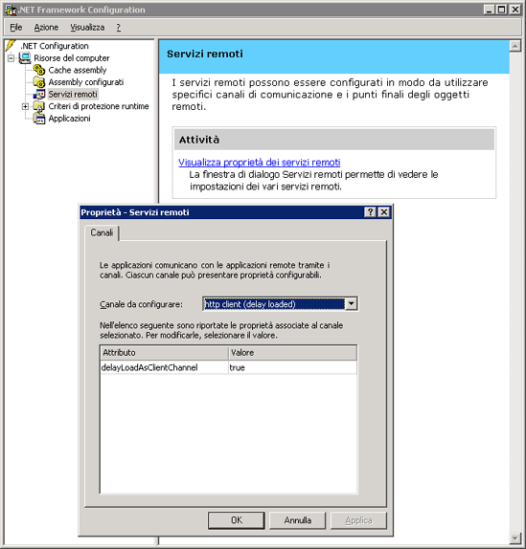
Figura 8 Strumento di configurazione di .NET Framework con la pagina delle proprietà dei canali di .NET Remoting visualizzata
Poiché la soluzione di questo esempio utilizza SOAP e XML, sarà necessario utilizzare il canale HTTP. Se i server risiedono nella stessa posizione fisica oppure se tra il server Windows NT 4.0 e il server Web Windows 2000 non esiste un firewall, l'utilizzo del canale TCP potrebbe rappresentare una soluzione ottimale in caso le prestazioni diventassero insufficienti con l'utilizzo del canale HTTP. Il canale TCP supporta comunicazioni binarie tra utente e provider, e pertanto consente di ottenere prestazioni migliori. Spesso le regole predefinite dei firewall escludono il passaggio dei caratteri non visualizzabili e poiché i datagrammi binari sono composti da caratteri non di testo, è possibile che il firewall escluda l'utilizzo del canale TCP. Il canale HTTP rappresenta una soluzione preferibile nei casi in cui le regole del firewall possano potenzialmente compromettere la comunicazione tra provider e utente. Per ulteriori informazioni sulla selezione delle strategie di comunicazione per .NET, vedere http://msdn.microsoft.com/library/en-us/cpguide/html/cpconchannels.asp.

ASP.NET
Le applicazioni ASP.NET possono essere eseguite in un server Web specifico assieme ad applicazioni ASP e COM. Un'operazione comune che un'organizzazione potrebbe eseguire è la migrazione delle applicazioni ASP.NET a soluzioni esistenti che prevedono tecnologie preesistenti. Poiché le estensioni dei nomi di file delle applicazioni ASP.NET sono diverse da quelle utilizzate tradizionalmente nei server Web IIS, l'esecuzione parallela di file ASP e file ASPX non costituisce un problema. Dopo l'installazione di.NET Framework in un server Web nella configurazione server di .NET Framework, è possibile distribuire ed eseguire i file ASPX in .NET Framework assieme alle pagine ASP.

Configurazione di ASP.NET
ASP.NET utilizza un'estensione ISAPI (Internet Server API) mappata a un'estensione di file per stabilire quali file possono essere elaborati da .NET Framework. IIS utilizza lo stesso meccanismo per associare i file asp al software di elaborazione ASP incluso in ASP.DLL. Per accedere all'applet, è necessario fare clic sul pulsante Configurazione nella scheda Home directory della pagina delle proprietà di IIS per ogni istanza del sito Web specificata o all'interno della pagina delle proprietà master del servizio WWW. Nella figura 9 è illustrata l'applet di IIS per la configurazione delle applicazioni. Per ulteriori informazioni su ASP.NET, vedere http://msdn.microsoft.com/library/en-us/cpguide/html/cpconintroductiontoasp.asp
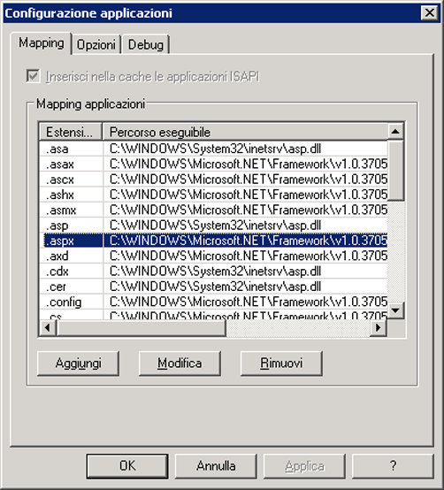
Figura 9 Applet Configurazione applicazioni con file aspx mappati a aspnet_isapi.dll e file asp mappati a asp.dll
IIS applica inoltre le configurazioni a un'applicazione Web ASP.NET separatamente rispetto a un'applicazione ASP pre-esistente. Uno dei grandi vantaggi di ASP.NET è costituito dal fatto che fornisce un maggiore livello di dettaglio per gestire l'applicazione Web ASP.NET. È possibile, comunque, continuare a utilizzare l'applet delle proprietà di IIS per configurare un sito Web che ospita un'applicazione Web ASP.NET globalmente, ma il file Web.config rende disponibile un nuovo meccanismo. Il file Web.config è, infatti, un file XML che si trova sempre nella directory in cui vengono memorizzati i file del codice ASP.NET. Nella tabella 2 è riportato un riepilogo degli elementi del file Web.config e delle loro funzioni.
Nome elemento | Funzione
compilation | Consente di definire il linguaggio predefinito utilizzato nell'applicazione ASP.NET e se conservare o meno le informazioni di debug durante la compilazione.
customErrors | Consente di abilitare la restituzione di messaggi di errore personalizzati oppure di abilitarli solo nel server host.
authentication | Consente di definire i criteri di autenticazione a livello di directory corrente e di tutte le directory a essa subordinate, salvo diversamente specificato nelle directory subordinate.  Offre una funzionalità simile all'applet Metodi di autenticazione, disponibile nella scheda Protezione directory nella pagina delle proprietà di IIS.
trace | Consente di determinare se i dati relativi al debug dell'applicazione verranno registrati o resi disponibili agli sviluppatori o amministratori di sistema, nonché di definire i formati dell'output.
sessionState | Consente di impostare gli strumenti mediante i quali il server è in grado di gestire la sessione. Le configurazioni abilitano l'esecuzione del controllo della sessione mediante l'utilizzo di cookie o di identificatori URL di sessione oppure mediante un server di sessione.
globalization | Consente di utilizzare l'impostazione di globalizzazione utilizzata dal server per la trasmissione di testi.
Tabella 2 Elementi del file Web.config e relativa funzione
Il vantaggio offerto dal file Web.config agli amministratori di sistema è costituito dal fatto che per distribuire un'applicazione Web non sarà più necessario eseguire manualmente le istruzioni di configurazione di IIS. Distribuendo il file Web.config per un'applicazione Web nell'ambiente di produzione verranno distribuite anche le impostazioni di configurazione. È possibile rivedere il file Web.config per valutarne la conformità ai criteri dell'ambiente di produzione, ma sono comunque possibili altre soluzioni che richiedono uno sforzo minore da parte dell'amministratore di sistema, ad esempio la configurazione manuale del server per il deployment o l'esecuzione di uno script di configurazione.
I siti Web possono ospitare soluzioni ASP.NET e soluzioni ASP e HTML tradizionali con conflitti minimi a livello di configurazione. Per approfondire questo tema, il modo migliore è esaminarlo in termini di ambito di ASP.NET e ambito di IIS. In linea generale ASP.NET potrebbe essere considerato un miglioramento di IIS e, pertanto, ASP.NET è subordinato a IIS. Nella figura 10 è illustrato l'ordine di precedenza a livello di configurazione. Le configurazioni di IIS sono relative al server Web e pertanto tali impostazioni vengono applicate a tutti i file soggetti alle richieste HTTP che si verificano tramite IIS. Le configurazioni del file Web.config vengono applicate a tutti i file associati ad aspnet_isapi.dll in IIS. Qualora si verificassero conflitti di configurazione, verrà utilizzato il criterio più restrittivo, che verrà applicato solo nell'ambito dell'applicazione.
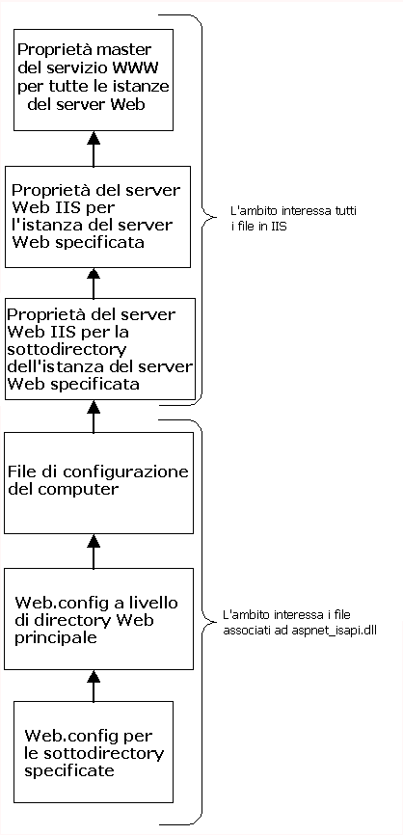
Figura 10 Diagramma in cui viene riepilogato l'ordine di precedenza tra configurazioni IIS e configurazioni ASP.NET
Ad esempio, nella directory Web principale di un server Web con .NET Framework sono presenti tre file con le seguenti estensioni:
html
asp
aspx
Utilizzando il file Web.config e i metodi di autenticazione di IIS dalla pagina delle proprietà del server Web, un amministratore è in grado di definire il controllo dell'accesso o i ruoli per un utente finale che richiede file IIS. Se si impostano i metodi di autenticazione di IIS mediante la pagina delle proprietà del server Web in modo da non consentire l'accesso anonimo e da supportare l'autenticazione integrata di Windows, all'utente verrà richiesto di specificare l'account di accesso e la password quando richiede per la prima volta un file (asp, html o aspx) a IIS utilizzando un browser. Tutte le richieste successive verranno eseguite utilizzando le credenziali fornite dall'utente.
Se il file Web.config si trova nella directory Web principale ed è impostata la modalità di autenticazione di Windows, IIS risponderà allo stesso modo e richiederà all'utente di specificare l'account di accesso e la password quando richiede per la prima volta un file .aspx a IIS. Nel seguente esempio di codice XML viene illustrato un file Web.config che consente di ottenere lo stesso controllo dell'accesso da parte di IIS per i file ASP.NET ottenuto impostando i metodi di autenticazione di IIS nella pagina delle proprietà del server Web per non consentire l'accesso anonimo e per supportare l'autenticazione integrata di Windows per la stessa sottodirectory in cui si trova il file Web.config.
<configuration>
<system.web>
<authentication mode="Windows" /> .
</system.web>
</configuration>
Se il file Web.config fosse impostato per l'accesso anonimo mediante l'impostazione della modalità di autenticazione su "Nessuno" e IIS fosse impostato in modo da consentire l'accesso solo agli utenti autenticati, IIS richiederebbe ancora all'utente di specificare l'account di accesso e la password alla prima richiesta di file aspx o HTML. Poiché le configurazioni specificate nella pagina delle proprietà del server Web di IIS erano più restrittive e avevano un ambito globale rispetto all'istanza del server Web, esse avevano la precedenza rispetto alle impostazioni di Web.config.
L'interoperabilità ha spesso posto gli amministratori di sistema di fronte a vere e proprie sfide, in quanto limita la loro capacità di svolgere operazioni di manutenzione del server. .NET Framework rappresenta il culmine di sforzi di progettazione e sviluppo che hanno dato vita a un prodotto per la gestione di ambienti server eterogenei. Le soluzioni preesistenti e le applicazioni .NET possono funzionare nello stesso host fisico senza conflitti e offrire agli amministratori di sistema un maggiore controllo sul deployment e sul supporto della soluzione. Gli amministratori di sistema avranno a disposizione un numero maggiore di strumenti, che consentiranno loro di gestire più in dettaglio la protezione di un'applicazione Web e il deployment del software.

